**ĐẠI HỌC QUỐC GIA THÀNH PHỐ HỒ CHÍ MINH**

**TRƯỜNG ĐẠI HỌC KHOA HỌC TỰ NHIÊN**

**KHOA CÔNG NGHỆ THÔNG TIN**

**🙠🕮🙢**

**ĐỀ ÁN MÔN CÁC HỆ CƠ SỞ TRI THỨC**

**ĐỀ TÀI**

**MIÊU TẢ CỤC BỘ ĐẶC TRƯNG KHUÔN MẶT  
 SỬ DỤNG LINEAR BINARY PATTERN**

GVHD: TS. Lê Hoàng Thái

Nhóm thực hiện:

Nhóm 07 – Ngành Khoa Học Máy Tính – Cao học khóa 23

1. Đỗ Đặng Minh
2. Huỳnh Công Toàn
3. Dương Xuân Long
4. Hồ Văn Tấn

*Tp. Hồ Chí Minh, tháng 03 năm 2014*

Mục lục

Thông tin nhóm 2

Danh mục các kí hiệu, chữ viết tắt và ý nghĩa 2

Danh mục các bảng 2

Danh mục hình vẽ, đồ thị 2

Lời mở đầu 2

Chương 1. Tổng quan về nhận dạng khuôn mặt 2

1.1 Nhận dạng khuôn mặt 2

1.2 Miêu tả đặc trưng khuôn mặt 2

Chương 2. Tổng quan về LBP 2

2.1 Tổng quan về LBP 2

2.2 Miêu tả khuôn mặt sử dụng LBP 2

2.3 Nhận dạng khuôn mặt sử dụng LBP 2

Chương 3. Bài toán ứng dụng 3

Chương 4. Thực nghiệm 3

Tài liệu tham khảo 3

# Thông tin nhóm

|  |  |  |  |
| --- | --- | --- | --- |
| **MSHV** | **Họ tên** | **Số điện thoại** | **E-mail** |
| 13 11 015 | Đỗ Đặng Minh | 0168-993-5242 | [masterminh219@gmail.com](mailto:masterminh219@gmail.com) |
| 13 11 026 | Huỳnh Công Toàn | 0121-516-1090 | [alex7huynh@gmail.com](mailto:alex7huynh@gmail.com) |
| 13 11 048 | Dương Xuân Long | 097-357-0042 | [kht_vvkt@yahoo.com.vn](mailto:kht_vvkt@yahoo.com.vn) |
| 13 11 058 | Hồ Văn Tấn | 090-290-9334 | [tanhv90@gmail.com](mailto:tanhv90@gmail.com) |

# Các thuật ngữ tiếng Anh

(Phần này dùng để thống nhất cách dịch và dùng từ để báo cáo được nhất quán. Không cần ghi trong báo cáo.)

|  |  |
| --- | --- |
| **Từ gốc tiếng Anh** | **Nghĩa tiếng Việt** |
| Texture | Bề mặt |
| Gabor filtering |  |
| wavelets |  |
| threshold |  |
| pixel | Điểm ảnh |
|  |  |

# Danh mục các kí hiệu, chữ viết tắt và ý nghĩa

|  |  |  |
| --- | --- | --- |
| **Từ viết tắt** | **Nghĩa tiếng Anh** | **Nghĩa tiếng Việt** |
| LBP | Local Binary Pattern | Mẫu nhị phân cục bộ |
| LBP-TOP | LBP from Three Orthogonal Planes | Mẫu nhị phân cục bộ từ ba trường trực giao |

# Danh mục các bảng

# Danh mục hình vẽ, đồ thị

# Lời mở đầu

# Chương 1. Tổng quan về nhận dạng khuôn mặt

## Nhận dạng khuôn mặt

Phát triển nhận dạng khuôn mặt bao gồm hai vấn đề : miêu tả khuôn mặt và bộ thiết kế phân lớp.

Miêu tả khuôn mặt dùng để nhận diện được nhiều thể hiện khác nhau thuộc về khuôn mặt của một cá nhân với số ảnh ít nhất có thể và có thể tách biệt được khuôn mặt đó với nhiều khuôn mặt khác nhau.

Vì thế, những đặc tính của miêu tả khuôn mặt cần có là :

_ Phân biệt được những khuôn mặt của các cá thể khác nhau

_ Trích xuất dễ dàng từ ảnh gốc để tăng tốc độ xử lý

_ Lưu trữ bộ nhớ thấp.

Các phương pháp được phát triển để thực hiện những mục tiêu trên :

_ Pricipal Component Analysis (PCA)

_ Linear Discriminant Analysis (LDA)

## Miêu tả đặc trưng khuôn mặt

Lúc đầu, thuật toán để nhận dạng khuôn mặt được chia thành :

_ Ngoại hình cơ bản

_ Đặc trưng cơ bản

_ Cách tiếp cận Hybrid.

Nhưng để tối ưu hóa cho việc miêu tả bộ phận khuôn mặt nên chỉ tập trung cho phần đặc trưng khuôn mặt và cách tiếp cận hybrid. Cho nên, gộp hai phần đó lại rồi chia thành :

_ Phương pháp tổng quát dựa trên những hình ảnh tổng quát xử lý đặc trưng như : cạnh, đường thẳng, v.v

_ Đặc trưng mẫu dựa vào phương pháp : dùng để phát hiện đặc trưng của khuôn mặt như : mắt, mũi, v.v

_ Cách thức cấu trúc khớp nhau : dùng để ràng buộc các đặc trưng của khuôn mặt

Vậy thì làm cách nào để lựa chọn đặc trưng để miêu tả khuôn mặt đúng?

Câu trả lời là người ta kết nối những đặc tả đặc trưng của con người đã biết được tính toán từ những ví trí cục bộ khác nhau. Có nhiều phương pháp cho cách tiếp cận này, một cách tổng quan cho các phương pháp này

_ Gabor filter và những phương pháp tiếp cận tần số hướng cục bộ dùng để tạo ra state-of-the-art trong phát hiện và nhận diện khuôn mặt.

_ Bộ mô tả SIFT phân loại hiển thị đối tượng và so khớp khuôn mặt

_ Gray-level patch

_ LBP dùng thuật toán để cấu thành những đặc trưng.

Giữa những phương pháp khác nhau, thì LBP có độ linh hoạt phù hợp với sinh trắc học cho khuôn mặt vì LBP có nhiều cách khới tạo vơi nhiều tham số khác nhau

# Chương 2. Tổng quan về LBP

## Tổng quan về LBP

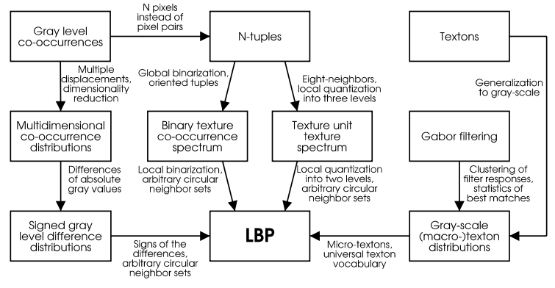

**Hình 2.1:** Mối quan hệ của LBP với phương pháp bề mặt trước đó

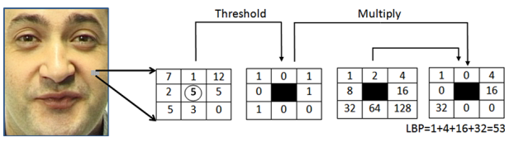

**Hình 2.2:** Toán tử LBP cơ bản

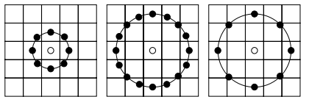

**Hình 2.3**: Tập lân cận của các (P,R) khác nhau. Giá trị điểm ảnh song tuyến nội suy nếu điểm lấy mẫu không nằm ở trung tâm của điểm ảnh.

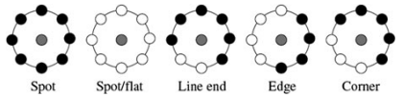

**Hình 2.4**: Ví dụ bề mặt gốc phát hiện bởi LBP  
(vòng tròn trắng đại diện 1, đen đại diện cho 0)

|  |  |
| --- | --- |
| $$H_{i}=\sum_{x,y}{I\{f_{l}\left(x,y\right)=i\}}, i=0,…,n-1,$$ | (1.1) |

trong đó n là số lượng nhãn khác nhau do toán tử LBP tạo ra và

$$I\left\{A\right\}=\left\{\begin{aligned}1, \\ 0,\end{aligned}{ nếu A đúng, \atop nếu A sai.}\right.$$

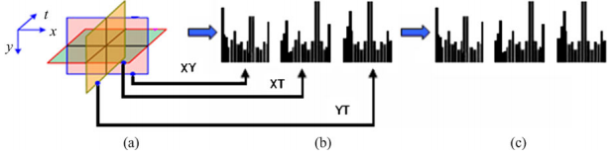

**Hình 2.5: a.** Ba miền của bề mặt động; **b.** Biểu đồ histogram cho mỗi miền;  
 **c.** Nối các biểu đổ lại với nhau

|  |  |
| --- | --- |
| $$N_{i}=\frac{H_{i}}{\sum_{j=0}^{n-1}{H_{j}}}$$ | (1.2) |

## Miêu tả khuôn mặt sử dụng LBP

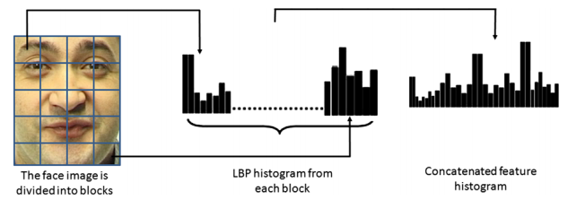

**Hình 2.6:** biểu diễn khuôn mặt sử dụng LBP

## Nhận dạng khuôn mặt sử dụng LBP

# Chương 3. Bài toán ứng dụng

# Chương 4. Thực nghiệm

# Tài liệu tham khảo

**Tiếng Anh**

1. Joni-Kristian Kämäräinen, Abdenour Hadid, and Matti Pietikäinen, *“Handbook of Face Recognition”*, 2nd Edition, pp. 79-108.
2. Matti Pietikäinen, Abdenour Hadid, Guoying Zhao, Timo Ahonen, “*Computer Vision Using Local Binary Patterns*”, Springer

**Tiếng Việt**

**Trang web**